2019—2020学年第一学期期中考试试卷
第 考场
姓名
班级
座次号
初二 物理
一、下列各小题均有四个选项,其中只有一个符合题意（共30分,每小题3分）
1. 国际单位制中，长度的单位是（ ）
A kg B m C kg/m³ D m³
2. 在实验室中常用什么仪器来测量物体的质量（ ）
Ａ量筒 Ｂ 刻度尺 Ｃ托盘天平 Ｄ温度计
3. 下列措施中，能使蒸发变慢的是 （ ）
A 用电吹风机吹头发 B春季植树时剪除大量枝叶
C 用笤帚将水泥地上的水扫开 D 湿衣服展开晾在向阳、通风处
4．某温度计的示数为“-10℃”，正确的读法应是（ ）
A 零下10摄氏度 B 摄氏负10度 C 摄氏零下10度 D 零下摄氏10度
5. 下列物态变化过程中，属于吸热过程的是（ ）
A．春天来到，积雪熔化 B．夏天的清晨，草地上出现露珠
C．秋天的早晨，出现大雾 D．初冬的清晨，地面上出现白霜
6．下列物态变化中，属于升华现象的是
A．泼在地上的水地变干了 B．露水的形成 C．霜的形成 D．衣箱里的樟脑丸变小了
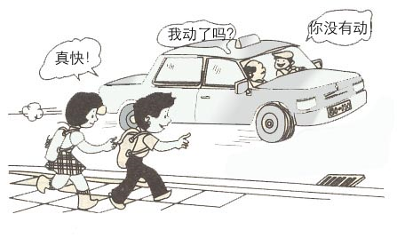
7.静坐在汽车里的乘客，如图所示，司机说他静止不动，路旁的孩子们却赞叹他走得快，下面是某同学对这一现象的分析，你认为错误的是 （ ）
A．司机说乘客没有动，是以汽车为参照物
B．孩子们说乘客真快，是以路面为参照物
C．这一现象说明运动和静止是相对的
D. 这一现象说明研究物体运动必须选地面为参照物

8. 一个做直线运动的物体，4s内通过20 m的距离，那么它在前2 s内速度一定是( )
A. 5 m/s B. 10 m/s C. 80 m/s D. 无法确定
9. 一列火车以8 m/s的速度做匀速直线运动，一个人以2 m/s的速度（以车为参照物）从车厢的尾端走到前端，车厢长为48 m，需用的时间为 （ ）
A．4.8 s B. 6 s C. 8 s D. 24 s
10．三个完全相同的杯子中均装满水，将用细线拴好的质量相同的铜块、铁块和铝块（已知ρ_{铜}＞ρ_{铁}＞ρ_{铝}）分别慢慢浸没在三个杯子的水中，然后再提出水面，此时三个杯子中所剩水的水面比较 （ ）
A.放铁块的水面高 B.放铜块的水面 C.放铝块的水面高 D.三个杯子中水面一样高
三、填空题（共30分，每空2分）
11.如图所示，体温计的示数是____________℃。一个粗心的护士没有将水银柱甩下，而直接用它去测量体温是37℃的病人的体温，则该温度计的读数是__________℃。
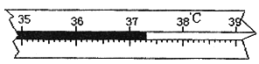

12．寒冷的冬天，我们会在玻璃窗的___________表面（填“内”或“外”）看到美丽的冰花，这是____________现象。（填物态变化名称）[来源:Z+xx+k.Com]
13．居民使用的液化石油气，就是在常温下用___ ___的方法使石油气变为液体储存在钢罐中的。
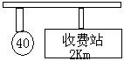
14．制作风筝要选用密度 的材料，制造机器的底座尽可能选用密度 的材料。（填“较大”或“较小”）
15.如图所示，是公路旁的交通标志牌，它告诉汽车驾驶员，
从现在起，车速不得超过__________________。在不违反
交通规则的前提下，汽车经过________min到达收费站。
16.一个实心铁球，它的密度是7.8 g/cm³，质量是40kg，若将它截取一半，则剩余部分的质量是____________kg，它的密度是__________。
17.某同学在百米跑道上先以5m/s的速度跑了52m，然后又以6m/s的速度跑完余下的路程。则他跑完全程所需时间是_______s。他在这100m路程中的平均速度是__________m/s。
18. 一架飞机作匀速直线运动，在5秒内飞行了1000米，求它的速度是 米/秒,合
千米/小时？

四、实验与探究题（共20分）
19. 在实验室，将一只温度计从酒精中抽出，发现它的示数会先降低，其原因是_________
20.图1是小明同学在学习测量知识时所进行的几次测量，请填写下列测量结果.物体A的长度为 cm；体温计读数为 ℃. (4分)
21.图2是某种金属的质量与体积之间的关系图像，由图像可知4cm³的该种金属的质量为 。（2分）
m/g
V/cm³
0
1
2
3
4
5
2
4
6
8
108
128
图2

℃
35 36 37 38 39 40 41 42
图1

22. 小杜同学在长江边捡到了一块漂亮的鹅卵石，他用天平和量筒测量鹅卵石的密度。

（1）他设计了下列实验步骤：

①用调节好的天平测出鹅卵石的质量m；[来源:学科网ZXXK]

②向量筒中倒进适量的水，读水的体积V₁；

③根据密度的公式，算出鹅卵石的密度ρ；

④将鹅卵石浸没在量筒内的水中，读出鹅卵石和水的总体积V₂。

他应采用正确的实验步骤顺序为 （选填下列选项前的字母）。

A.①②④③ B.①②③④ C.②③④① D.②③①④

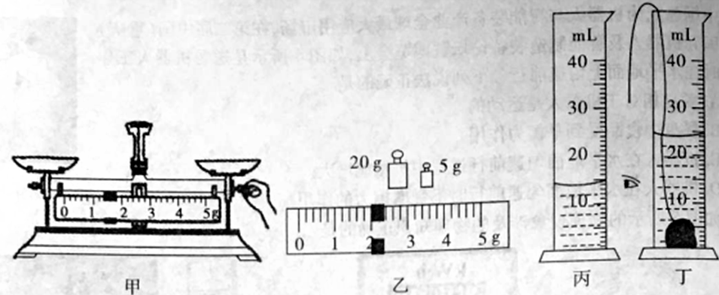[来源:学&科&网]

（2）如图甲所示，小杜在调节天平横梁平衡过程中的操作错误是 。

（3）小杜纠正错误后，重新调节天平平衡并测量鹅卵石的质量，当天平平衡时右盘砝码和游码如图乙所示，鹅卵石的质量为 g；由图丙和丁可知鹅卵石的体积是 cm³，计算出鹅卵石的密度为 Kg/m³。

（4）若鹅卵石磨损后，它的密度将 （选填“变大”“变小”或“不变”）。

五、计算题（共20分，23题4分、24、25题各8分）
23．质量是21.6 g的蜡块体积是24 cm³ ，蜡块的密度是多少kg /m ³？将这蜡块切掉一半，剩下半块蜡的密度是多少？

24．甲、乙两地的铁路线长2430千米，火车从甲地开往乙地途中通过一个1050米长的隧道，用了1分10秒钟。求：（8分）
  - 火车通过隧道的平均速度是多少米/秒？合多少千米/小时？
（2）火车以这个平均速度从甲地开到乙地需要行驶多少小时？

[来源:学_科_网Z_X_X_K]

25. 体积为30cm³，质量为178g的铜球，请根据计算判断此球是空心还是实心？若空心试求出空心部分注满水后的总质量（已知铜的密度是8.9×10³kg/m³）

